Ханты-Мансийского Автономного округа – Югры

«СУРГУТСКИЙ ГОСУДАРСТВЕННЫЙ УНИВЕРСИТЕТ»

Политехнический институт

Кафедра информатики и вычислительной техники

Реферат

по дисциплине «Методы и средства проектирования информационных систем»

Выполнил:

студент группы 607-01

Шумский Д.И.  
Проверил:

Преподаватель

Столбов Д.А.

Сургут, 2023

**Содержание**

Видение 4

Дополнительная спецификация 15

Use case-диаграмма 17

Описание прецедента 18

Пояснительная модель 21

Диаграмма компонентов 22

Концептуальная модель 23

Диаграмма классов 24

Прототип UI 25

# Видение

**Краткое наименование:** PC-CR

**Полное наименование:** PC-Construct and Relax - информационная система для сборки совместимых комплектующих ПК.

**Введение**

Бесплатное, открытое и легкое в использовании программное обеспечение, разработанное для помощи пользователям в подборе комплектующих и проверке их совместимости между собой.

**Проблема**

В настоящее время на рынке присутствует несколько программ для сбоки ПК. PCPartPicker, Intel ARK, AMD Product Selector. Одним из основных недостатков этих программ является отсутствие локализации на различные языки, поскольку они предоставляются исключительно на английском языке. Это может создать преграды для пользователей, не владеющих английским языком, особенно в технической сфере, где использование специфичных терминов обычно требует хорошего владения языком. Кроме того, важно отметить, что данные программы не учитывают местоположение пользователей. Таким образом, цены и доступность продуктов, представленных в этих программах, могут быть актуальными только для определенных регионов, таких как Европа или США, и не могут быть применимыми к пользователям из других частей мира. Это может ограничить возможности выбора и оптимизации конфигурации компьютера для пользователей из различных регионов. Дополнительно, следует отметить, что некоторые другие программы, доступные на рынке, сосредоточены преимущественно на продвижении своих собственных продуктов и не стремятся к поддержке "кросс-платформинга". Это означает, что программы могут быть ограничены в своей способности предложить всесторонние решения, а именно интеграцию с продуктами от различных производителей или поддержку различных платформ.

**Обзор**

Физическим лицам предлагается широкий спектр возможностей и выгод при использовании данного продукта. Он может служить заменой персональных компьютеров или модификацией существующих компьютеров, особенно в случае выхода из строя или устаревания оборудования. Однако, следует отметить, что данный продукт также имеет значительную ценность и для юридических лиц. Он может предоставить им средства для замены или модернизации рабочих ПК в офисной среде, что приведет к повышению производительности и снижению затрат на обслуживание и обновление аппаратного обеспечения.

**Заинтересованные лица**

|  |  |  |  |
| --- | --- | --- | --- |
| **Роль** | **Цель** | **Требование** | **Текущее решение** |
| Энтузиасты сборки ПК | Легкий и точный выбор совместимых компонентов и создание оптимальных систем | ПО для выбора и сборки совместимых компонентов | Онлайн-ресурсы, форумы, калькуляторы совместимости |
| Геймеры | Выбор наиболее подходящих компонентов для игровой системы | ПО для выбора оптимальных компонентов с учетом требований игр | Онлайн-ресурсы, форумы, рекомендации от друзей |
| Профессиональные пользователи | Выбор и сборка компонентов, соответствующих специфическим требованиям | ПО для выбора и сборки компонентов с учетом профессиональных требований | Онлайн-ресурсы, специализированные магазины, консультации специалистов |
| Технические специалисты | Быстрый анализ совместимости компонентов при обновлении или расширении системы | ПО для анализа совместимости компонентов и предоставления рекомендаций | Ручной анализ, онлайн-ресурсы, форумы, консультации специалистов |

**Особенности**

1. Удобный и понятный интерфейс
2. Почти не нужно ничего настраивать (разве что где сохранять сборку и в каком формате)
3. Минимальное кол-во кнопок
4. Открытый код
5. Бесплатный продукт (для физических лиц)

**Функционал**

1. Возможность предоставить системе выбрать комплектующие
2. Возможность самостоятельно выбирать комплектующие
3. Возможность выбрать формат для сохранения
4. Проверка совместимости комплектующих
5. Собственный каталог для выбора пути сохранения

**Конкуренты (Анализ рынка)**

|  |  |  |  |  |
| --- | --- | --- | --- | --- |
| **Критерий** | **PCPartPicker** | **Intel ARK** | **AMD Product Selector** | **Предложенное решение** |
| Обширная база данных | PCPartPicker предлагает широкий выбор компонентов | Intel ARK предоставляет информацию только о процессорах | AMD Product Selector предоставляет информацию о продуктах AMD | Предложенное решение будет иметь обширную базу данных компонентов. |
| Информация о ценах и характеристиках | PCPartPicker предоставляет подробные сведения о ценах, характеристиках и отзывах пользователей | Intel ARK предлагает точные и подробные данные о характеристиках процессоров Intel | AMD Product Selector предоставляет информацию о характеристиках продуктов AMD | Предложенное решение будет предоставлять подробную информацию о ценах и характеристиках компонентов. |
| Удобный интерфейс | Интерфейс PCPartPicker интуитивно понятен и прост в использовании | Инструмент Intel ARK позволяет пользователям легко искать и сравнивать процессоры по моделям | AMD Product Selector также предлагает удобный интерфейс для выбора и сравнения компонентов | Предложенное решение будет иметь интуитивно понятный и простой в использовании интерфейс. |
| Ошибки в совместимости | Возможны случаи неправильной классификации и ошибочной информации о совместимости между компонентами | Intel ARK является официальным ресурсом Intel, предоставляющим точные данные о совместимости процессоров Intel | AMD Product Selector предоставляет информацию о совместимости продуктов AMD | Предложенное решение будет иметь четко реализованную систему правил, по которым проверяется совместимость компонентов, чтобы минимизировать возможность ошибок. |
| Официальный источник информации | PCPartPicker не является официальным ресурсом производителя | Intel ARK является официальным ресурсом Intel, предоставляющим точные данные о процессорах Intel | AMD Product Selector является официальным ресурсом AMD, предоставляющим информацию о продуктах AMD | Предложенное решение будет основано на правилах и данных, соответствующих совместимости компонентов, и будет обеспечивать точную информацию о совместимости. |
| Совместимость с другими производителями | PCPartPicker предлагает широкий выбор компонентов, но не всегда предоставляет полную информацию о совместимости с компонентами других производителей | Intel ARK предоставляет информацию только о процессорах Intel, не охватывая совместимость с компонентами других производителей | AMD Product Selector предоставляет информацию о совместимости продуктов AMD, но не охватывает совместимость с компонентами других производителей | Предложенное решение будет обеспечивать учет совместимости не только между компонентами одного производителя, но и между компонентамиразных производителей, чтобы пользователи могли создавать наиболее оптимальные и совместимые системы. |

**Расчет рынка**

**Заработок**

Пожертвования для физических лиц являются добровольными вкладами, которые пользователи могут сделать по своему усмотрению. Эти пожертвования помогут развить и улучшить продукт, обеспечивая его поддержку и обновления. Для юридических лиц, которые заинтересованы в использовании данного продукта, будет необходимо приобрести лицензию на пользование. Однако, введение лицензии на пользование планируется в обозримом будущем.

**Перспективы решения**

ПО имеет хорошие перспективы в современной сфере компьютерных технологий. Вот несколько факторов, указывающих на его перспективы:

1. Растущий рынок сборки ПК: Сборка собственных компьютеров становится все более популярной среди энтузиастов и геймеров. ПО.
2. Постоянное развитие технологий: С появлением новых компонентов и обновлений старых, пользователи нуждаются в инструментах, которые помогут им ориентироваться во всей этой информации и выбирать наиболее подходящие компоненты.
3. Удобство и эффективность: Пользователи ищут решения, которые помогут им сэкономить время и усилия при сборке ПК. ПО, которое предоставляет удобный интерфейс, точную информацию о совместимости.
4. Потребность в профессиональных и оптимизированных системах: Профессионалы, такие как дизайнеры, разработчики и видеомонтажеры, нуждаются в мощных и оптимизированных системах. ПО, которое помогает им выбрать и собрать подходящие компоненты, будет ценным инструментом для таких пользователей.
5. Возможности расширения функциональности: ПО может постепенно расширять свою функциональность, предлагая дополнительные сервисы, такие как интеграция с онлайн-магазинами компонентов (например Первый компьютерный), анализ производительности системы и другие инструменты оптимизации.

Однако следует отметить, что конкуренция в этой области также может быть интенсивной. Чтобы успешно развиваться, ПО должно предлагать уникальные и полезные функции, акцентировать внимание на удобстве использования и поддерживать актуальность своих данных и функциональности. Регулярные обновления и поддержка пользователей также могут способствовать успеху и долгосрочным перспективам такого ПО.

Словарь терминов

|  |  |  |  |
| --- | --- | --- | --- |
| **Термин** | **Определение** | **Формат** | **Синоним** |
| Компоненты ПК | Отдельные части, из которых состоит компьютерная система. | Н/А | Элемент, тип, часть |
| Совместимость | Возможность различных компонентов ПК работать вместе без конфликтов. | Совместимо/несовместимо | Сочетаемость, несочетаемость |
| Процессор | Центральный вычислительный блок ПК, отвечающий за выполнение операций и управление системой. | Сокет | CPU |
| Материнская плата | Основная печатная плата, на которой устанавливаются и взаимодействуют другие компоненты ПК. | Поддерживаемый сокет | МП, Motherboard |
| Оперативная память (ОЗУ) | Временное хранилище данных, используемое компьютером для выполнения операций в реальном времени. | Объем (например, 8 ГБ, 16 ГБ) | ОЗУ, RAM |
| Жесткий диск (ЖД) | Устройство для долгосрочного хранения данных, используемых компьютером. | Объем (например, 500 ГБ, 1 ТБ) | HDD, накопитель |
| SSD (Solid State Drive) | Твердотельный накопитель, использующий флэш-память для хранения данных. | Объем (например, 256 ГБ, 512 ГБ) | Накопитель, твердотельный накопитель |
| Видеокарта | Устройство, отвечающее за обработку и вывод графики на монитор. | Объем видеопамяти в гб | GPU, Графический адаптер |
| Блок питания | Устройство, обеспечивающее электроэнергию для работы компьютерных компонентов. | Мощность (например, 500 Вт, 750 Вт) | Питание, PSU |
| Корпус | Оболочка, в которой размещаются и защищаются компоненты ПК. | Форм-фактор mAtx, ATX и тд | Кейс, Case |

# Дополнительная спецификация

**Введение**

Информационная система по сборке ПК представляет собой комплекс программных инструментов, обеспечивающих автоматизацию процесса проверки совместимости комплектующих персональных компьютеров.

**Функциональность**

Имеющая отношение ко многим прецедентам: Система охватывает широкий спектр сценариев сборки компьютеров, учитывая различные варианты комплектующих и конфигураций.

**Регистрация событий** **и обработка ошибок:** Обеспечивает возможность регистрации каждого этапа сборки, а также эффективно обрабатывает возможные ошибки для их дальнейшего анализа и устранения.

**Подключаемые бизнес-правила:** Предоставляет возможность гибкой настройки системы в соответствии с предпочтениями и требованиями бизнес-процессов.

**Удобство использования**

Человеческие факторы: Обеспечивает простоту и понятность интерфейса для удобства работы с системой сборки ПК

**Надежность**

Обновления и поддержка: Регулярные обновления программного обеспечения и драйверов, а также возможность получения поддержки и помощи при возникновении проблем, важны для обеспечения стабильной работы системы.

**Соблюдение стандартов:** Соблюдение стандартов сборки, качества и совместимости компонентов.

**Производительность**

Система стремится обеспечить высокую производительность при выполнении задач по сборке компьютеров, минимизируя время на каждом этапе сборки.

**Возможности поддержки**

Адаптация системы: Система готова к адаптации под изменяющиеся требования рынка комплектующих и новые технологии в сфере сборки ПК.

Конфигурирование: Позволяет конфигурировать процессы сборки с учетом различных параметров и предпочтений пользователей.

**Ограничения**

При использовании информационной системы по сборке ПК могут возникать следующие ограничения:

Если пользователь собирает ПК и в нем присутствует элемент, который со сборкой работать не будет, то система предложит перейти к редактированию сборки.

В случае, если система не может предложить подходящие варианты комплектующих на основе предоставленных требований, она может предложить пользователю пересмотреть свои предпочтения или обратиться за дополнительной помощью.

Комплектующие могут иметь некоторые особенности использования

Интерфейсы

Важные интерфейсы и аппаратные средства: Система взаимодействует с различными аппаратными компонентами, такими как процессоры, материнские платы, оперативная память и другие комплектующие.

**Программные интерфейсы:** Обеспечивает интеграцию с программными инструментами для управления процессами сборки, диагностики и тестирования компьютеров.

**Бизнес-правила**

|  |  |  |  |
| --- | --- | --- | --- |
| Прав1 | Проверка совместимости комплектующих | Обеспечение | Внутренние стандарты |
|  | при сборке ПК | правильной работы | компании |
| Прав2 | Обновление базы данных совместимости | Обеспечение | Технические |
|  | компонентов | актуальности данных | спецификации |
| Прав3 | Документирование результатов проверки | Сохранение | Внутренние |
|  | совместимости комплектующих | информации о | процедуры |
|  | при сборке ПК | совместимости |

# Use case-диаграмма

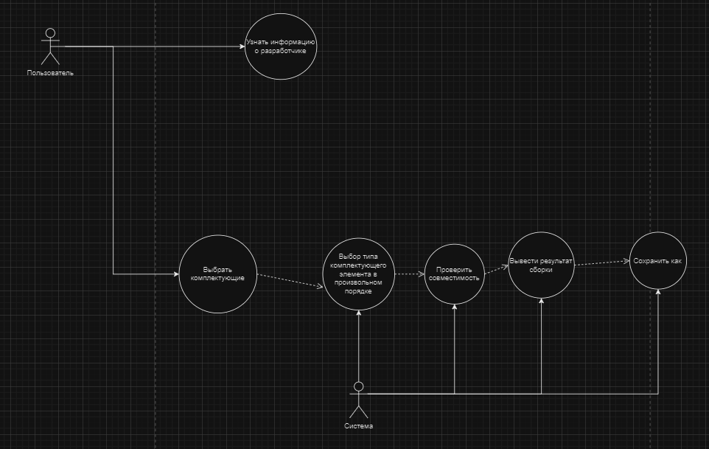

# Описание прецедента

**Название прецедента:**

Последовательный выбор комплектующих при сборке ПК(Совместимо)

**Участники:**

Пользователь

Система по сборке ПК (часть программного обеспечения)

**Описание:**

Данный прецедент описывает ситуацию, в которой пользователь взаимодействует с системой по сборке ПК для последовательного выбора комплектующих при создании персонального компьютера. Прецедент позволяет пользователю быть уверенным в совместимости комплектующих элементов.

**Предусловия:**

Пользователь запустил программу системы по сборке ПК.

**Основной сценарий:**

1. Пользователь запускает систему по сборке ПК.
2. Система приветствует пользователя и предлагает начать процесс выбора комплектующих.
3. Пользователь указывает свои требования или предпочтения для ПК (например, цель использования, бюджет, желаемые характеристики).
4. Система анализирует введенную информацию и предлагает пользователю выбрать первый комплектующий из списка (например, процессор).
5. Пользователь выбирает комплектующий из предложенных вариантов.
6. Система анализирует выбор пользователя и переходит к следующему комплектующему (например, материнская плата).
7. Шаги 5-6 повторяются для каждого комплектующего, пока не будут выбраны все необходимые компоненты для ПК.
8. Система проверяет совместимость.
9. Система предоставляет пользователю итоговую конфигурацию ПК, основанную на выбранных комплектующих.
10. Пользователь может сохранить конфигурацию или запросить дополнительные рекомендации и изменения (собрать заново).

**Альтернативный сценарий:**

1. Пользователь запускает систему по сборке ПК.
2. Система приветствует пользователя и предлагает начать процесс выбора комплектующих.
3. Пользователь указывает свои требования или предпочтения для ПК (например, цель использования, бюджет, желаемые характеристики).
4. Система анализирует введенную информацию и предлагает пользователю выбрать первый комплектующий из списка (например, процессор).
5. Пользователь выбирает комплектующий из предложенных вариантов.
6. Система анализирует выбор пользователя и переходит к следующему комплектующему (например, материнская плата).
7. Шаги 5-6 повторяются для каждого комплектующего, пока не будут выбраны все необходимые компоненты для ПК.
8. Система проверяет совместимость(несовместимо).
9. Система сообщает о несовместимости сборки ПК
10. Возвращает к шагу 5 до тех пор пока не выполнится первый сценарий

**Постусловия:**

Пользователь получает итоговую конфигурацию ПК на основе выбранных комплектующих.

**Исключения:**

Если пользователь собирает ПК и в нем присутствует элемент, который со сборкой работать не будет, то система предложит перейти к редактированию сборки.

В случае, если система не может предложить подходящие варианты комплектующих на основе предоставленных требований, она может предложить пользователю пересмотреть свои предпочтения или обратиться за дополнительной помощью.

Комплектующие могут иметь некоторые особенности использования

Этот прецедент описывает основной сценарий использования системы по сборке ПК, где пользователь взаимодействует с программным обеспечением для последовательного выбора комплектующих при создании персонального компьютера.

# Пояснительная модель

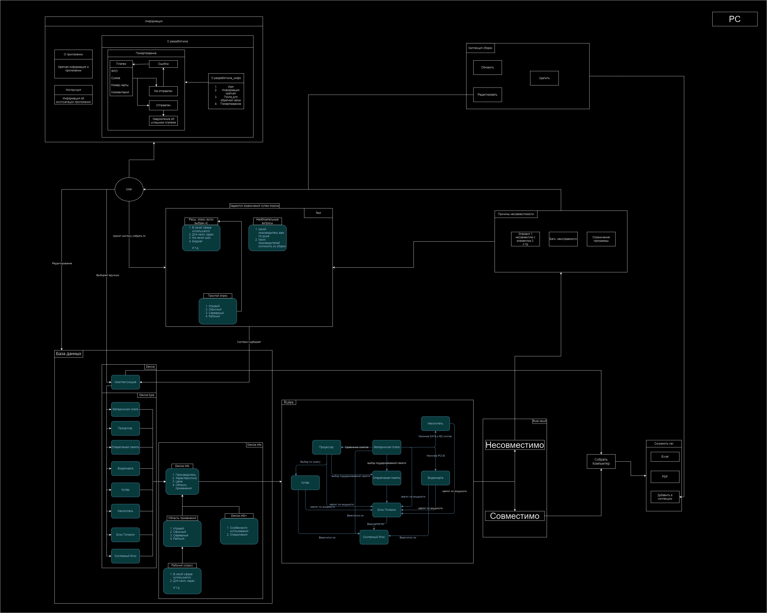

# Диаграмма компонентов

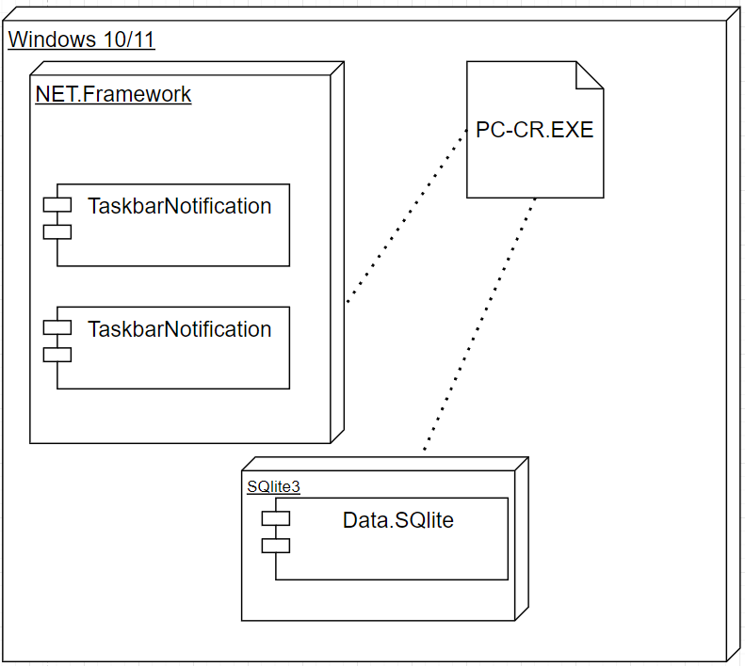

Диаграмма компонентов состоит из Desktop приложения на базе Windows.

На данной модели представлены компоненты:

1. PC-CR.exe – исполняемый файл, при открытии которого запускается приложение.
2. Data.SQLite – база данных с использованием SQlite3 для хранения данных пользователя/комплектующих
3. Taskbar Notification – библиотека для отображения приложения в панели задач.

# Концептуальная модель

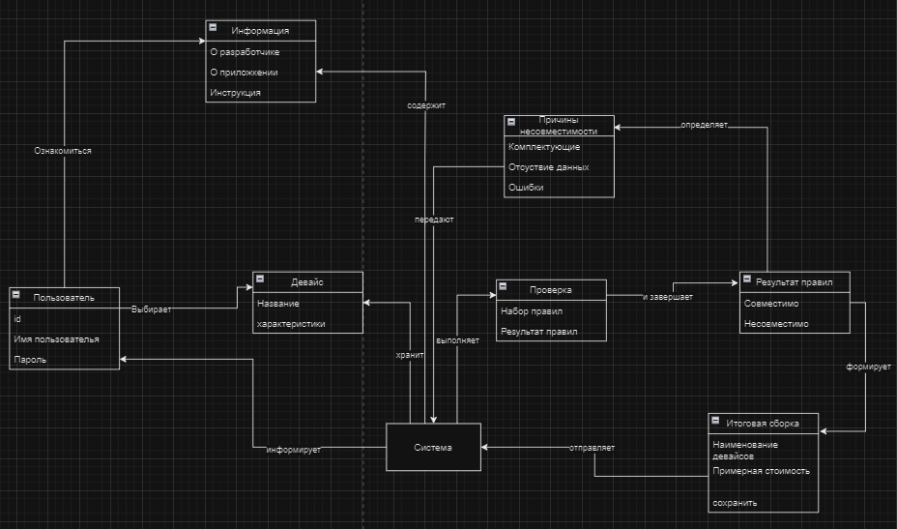

# Диаграмма классов

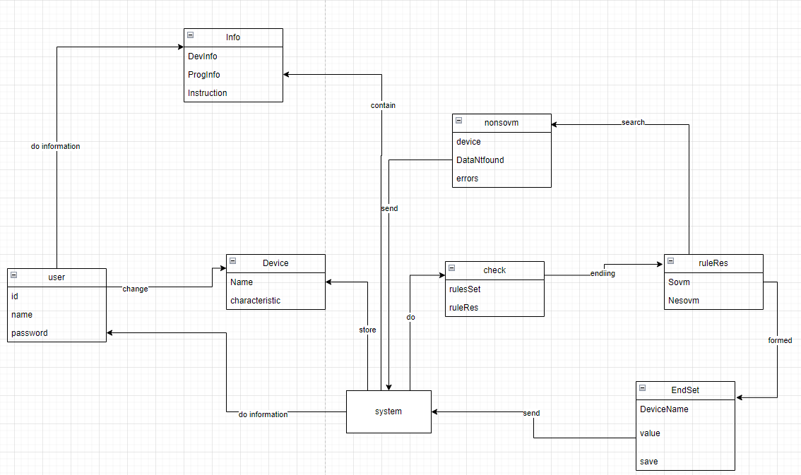

# Прототип UI

